LAPORAN PRAKTIKUM INTERNET OF THINGS (IoT)
FAKULTAS VOKASI, UNIVERSITAS BRAWIJAYA
MEMBUAT RANGKAIAN LAMPU LALU LINTAS (TRAFFIC LIGHT)
MENGGUNAKAN ESP32

Sholihul Fadjri Triwibowo
Fakultas Vokasi, Universitas Brawijaya
Email: fadjritwibowo20@student.ub.ac.id

ABSTRACT
This experiment aims to design and implement a traffic light system using the ESP32 microcontroller and three LEDs representing red, yellow, and green lights. The system is programmed to sequentially turn on the LEDs, simulating real traffic light operation. The ESP32 is coded using the Arduino IDE, where digital output functions control the LED states with specific time delays. The red LED remains on for 5 seconds, the yellow LED for 2 seconds, and the green LED for 5 seconds in a continuous loop. The experiment successfully demonstrates a basic traffic light system controlled by ESP32, verifying its capability to handle simple automation tasks. The results indicate that the ESP32 effectively manages LED outputs with precise timing, making it suitable for traffic control simulations and other embedded system applications. This project provides foundational knowledge for students in microcontroller-based system design and automation. Future improvements may include integrating sensors or wireless communication for smart traffic management.
Keywords — ESP32, Traffic Light System, Microcontroller, LED Control, Automation
- Pendahuluan
  - Latar Belakang
Perkembangan teknologi mikrokontroler telah memberikan kemudahan dalam mengembangkan berbagai sistem otomatisasi, salah satunya adalah sistem lalu lintas. Lampu lalu lintas berperan penting dalam mengatur kelancaran arus kendaraan di persimpangan jalan guna mengurangi kemacetan dan meningkatkan keselamatan pengguna jalan. Implementasi sistem ini memerlukan pengendalian yang tepat terhadap nyala lampu merah, kuning, dan hijau sesuai dengan waktu yang telah ditentukan.
ESP32 merupakan salah satu mikrokontroler yang memiliki kemampuan pemrosesan tinggi dan mendukung konektivitas nirkabel, menjadikannya pilihan yang ideal dalam pengembangan sistem berbasis IoT dan otomatisasi. Dengan menggunakan ESP32, sistem lampu lalu lintas dapat dirancang dan dikendalikan secara efisien melalui pemrograman yang tepat.
Dalam praktik ini, dilakukan eksperimen untuk mensimulasikan sistem lampu lalu lintas sederhana menggunakan ESP32 dan tiga LED lampu merah, kuning, dan hijau. LED dikontrol secara bergantian dengan jeda waktu tertentu agar menyerupai pola kerja lampu lalu lintas nyata.

  - Tujuan Eksperimen
- Membuat simulasi sistem lampu lalu lintas menggunakan mikrokontroler ESP32 dan tiga lampu LED.
- Menerapkan konsep pemrograman mikrokontroler dalam mengontrol nyala LED secara bergantian.
- Memahami cara kerja digital output pada ESP32.
- Mengembangkan keterampilan dalam penggunaan Arduino IDE.
- Metodologi
  - Alat dan Bahan
    - Alat: Situs Wokwi (https://wokwi.com/), laptop, koneksi internet.
    - Bahan: ESP32, LED merah, LED kuning, LED Hijau, kabel penghubung, resistor.
  - Langkah Implementasi
    - Persiapan alat dan bahan
- Laptop yang terhubung koneksi internet untuk menggunakan situs Wokwi sebagai media praktik.
- Menggunakan mikrokontroler ESP32 lalu tambahkan LED merah, LED kuning, dan LED hijau.
- Tambahkan resistor pada LED merah, LED kuning, dan LED hijau.
    - Konfigurasi pin
- LED merah pada pin 17
- LED kuning pada pin 4
- LED hijau pada pin 2
    - Penulisan kode
- Kode program menggunakan bahasa pemrograman Arduino untuk ESP32
- Pertama, deklarasikan pin untuk masing-masing LED menggunakan perintah #define:
#define LED 17 // LED merah
#define LED2 4 // LED kuning
#define LED3 2 // LED hijau
    - Setup dan inisialisasi
Dengan fungsi setup(), atur mode pin untuk output menggunakan perintah pinMode()
void setup() {
pinMode(LED, OUTPUT);
pinMode(LED2, OUTPUT);
pinMode(LED3, OUTPUT);
}
    - Logika pengaturan lampu
Dalam fungsi loop(), tentukan urutan nyala lampu:
- Lampu merah menyala selama 5 detik, lampu kuning dan hijau mati.
- Lampu kuning menyala selama 2 detik, lampu merah dan hijau mati.
- Lampu hijau menyala selama 5 detik, lampu merah dan kuning mati.

void loop() {
// Nyala merah selama 5 detik
digitalWrite(LED, HIGH);
digitalWrite(LED2, LOW);
digitalWrite(LED3, LOW);
delay(5000);

// Nyala kuning selama 2 detik
digitalWrite(LED, LOW);
digitalWrite(LED2, HIGH);
digitalWrite(LED3, LOW);
delay(2000);

// Nyala hijau selama 5 detik
digitalWrite(LED, LOW);
digitalWrite(LED2, LOW);
digitalWrite(LED3, HIGH);
delay(5000);

}

    - Pengujian dan simulasi
    - Setelah kode ditulis, mulai simulasi di platform Wokwi untuk memastikan LED menyala sesuai dengan urutan yang telah ditentukan.
    - Pastikan delay antara masing-masing LED berfungsi dengan benar dan pengaturan pin telah dilakukan dengan tepat.
- Hasil dan Pembahasan
  - Hasil Eksperimen
Setelah melakukan implementasi rangkaian dan menjalankan kode program pada mikrokontroler ESP32, berikut adalah hasil yang diperoleh:
    - Lampu merah akan menyala terlebih dahulu selama 5 detik
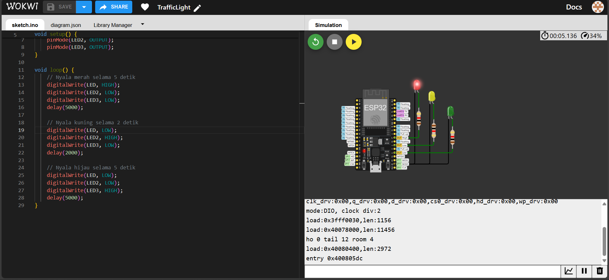

    - Setelah 5 detik, lampu merah akan mati dan lampu kuning akan menyala selama 2 detik.
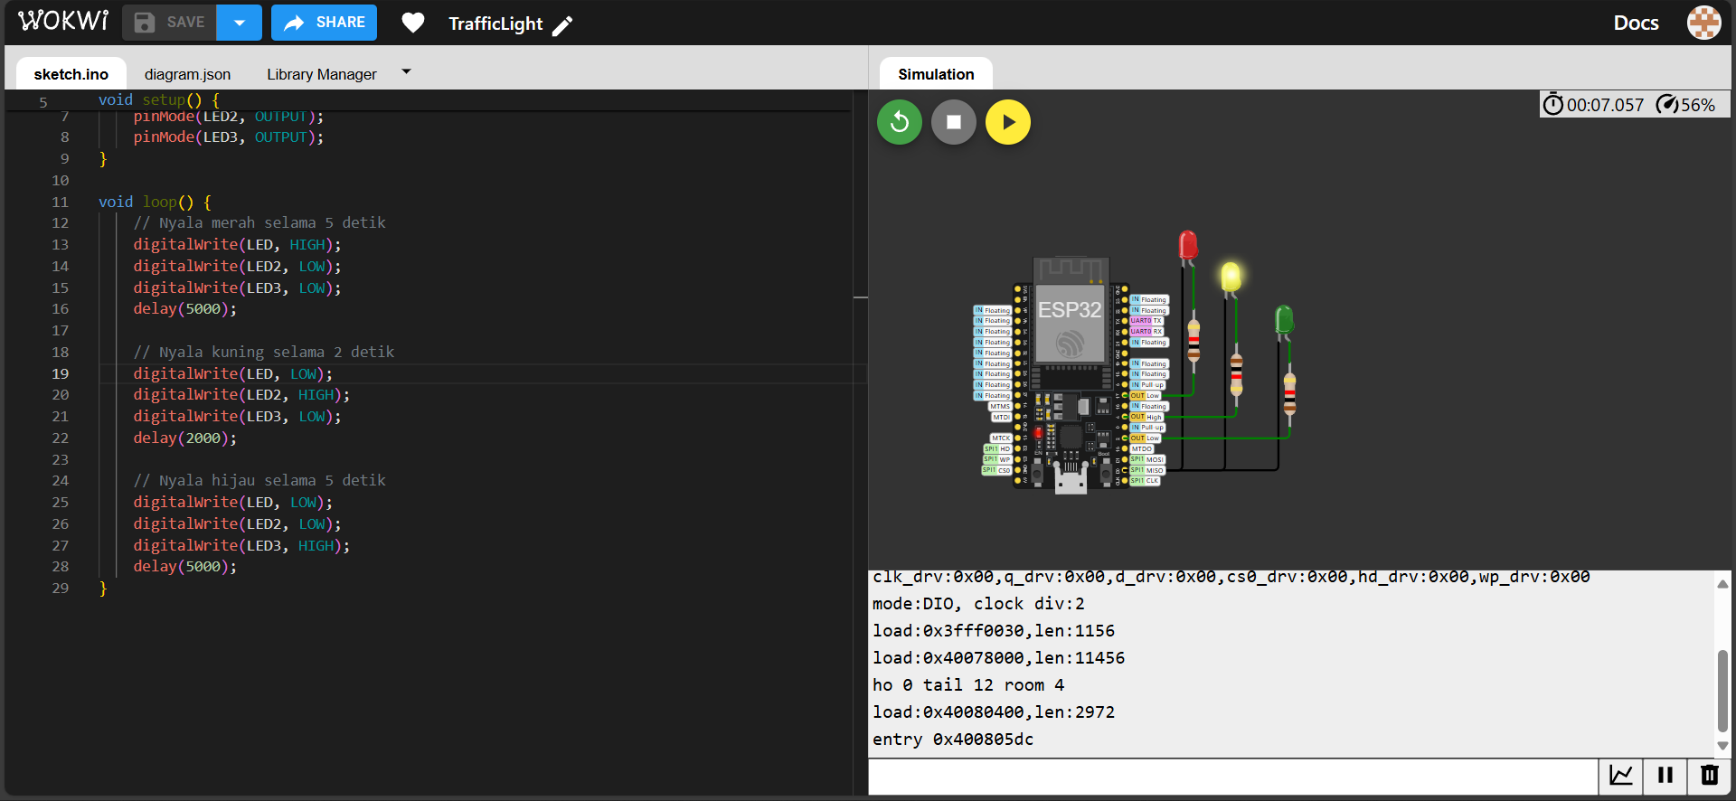
    - Setelah 2 detik, lampu kuning akan mati dan lampu hijau akan menyala selama 5 detik.
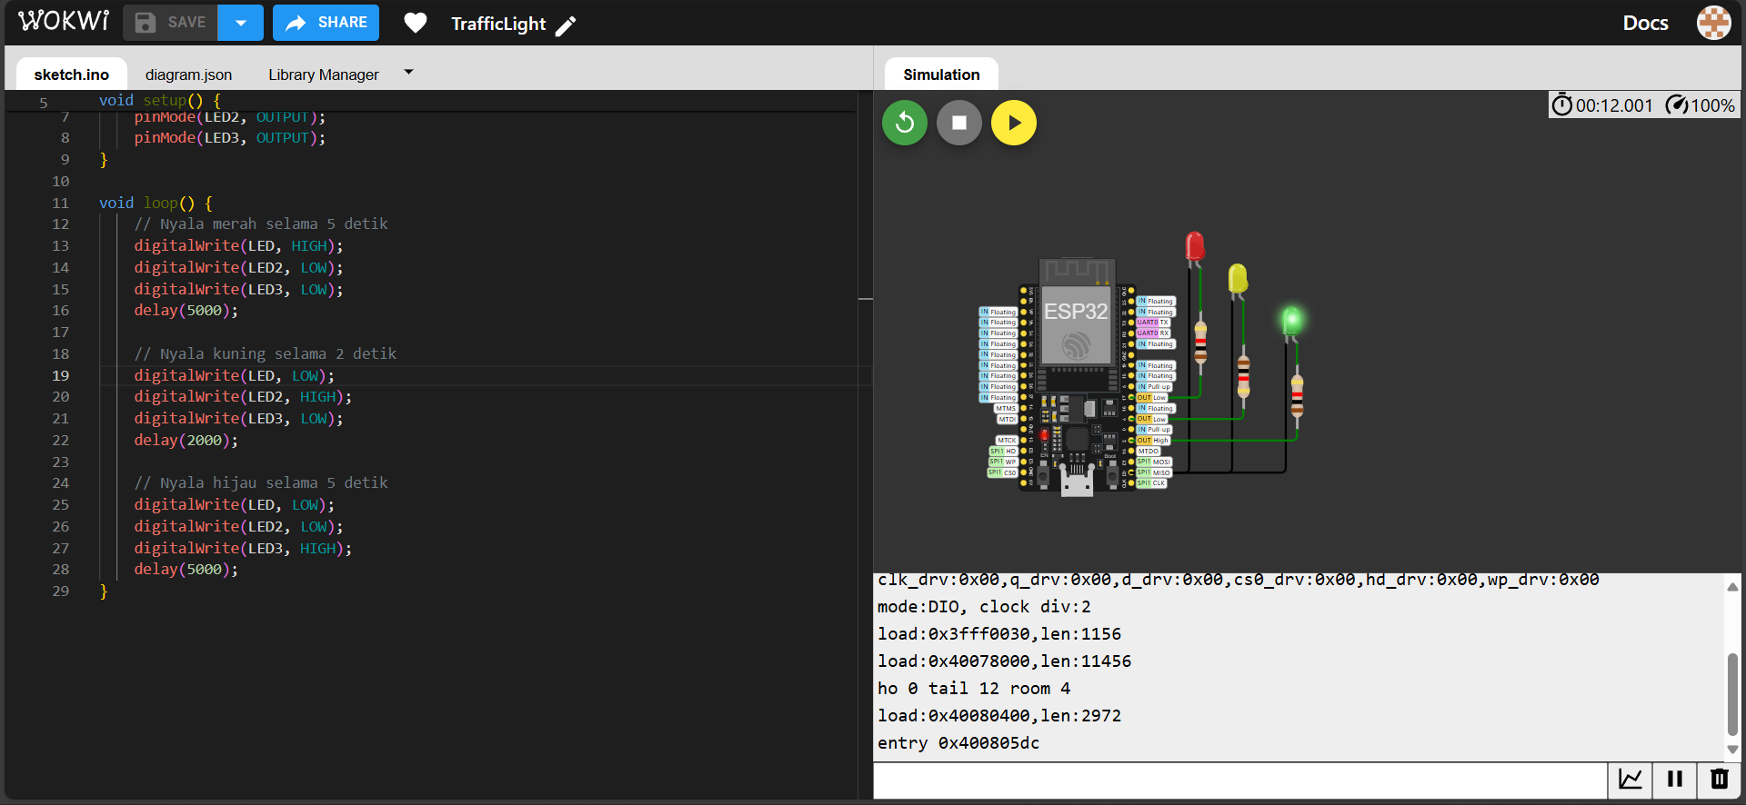
    - Kemudian lampu akan terus melakukan looping dan nyala mati secara bergilir.
